Atitit new cp sim num precase

目录

1.1. Keep puk and foto 1

1.2. 记录新号码的开启用日期 1

1.3. 开启最后的套餐是什么 截屏记录 1

1.4. 手机设置ifttt同步 call log ，miss call等 1

1.5. 设置ifttt sms短信同步，方便套餐查询 2

2. ref 2

## Keep puk and foto

Puk xml sys..

## 记录新号码的开启用日期

phone numb list atcp lst sim lst v5.xlsx

## 开启最后的套餐是什么 截屏记录

## 手机设置ifttt同步 call log ，miss call等

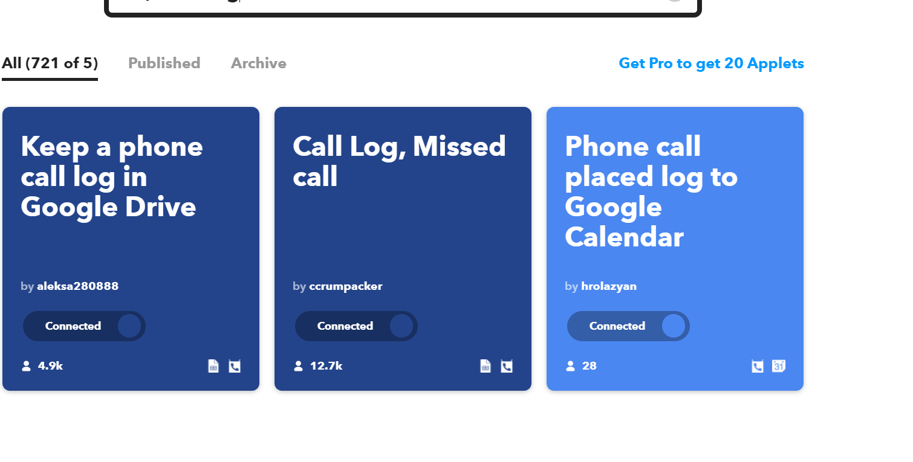

## 设置ifttt sms短信同步，方便套餐查询

# Scry setting

## Lock scr

## Sanm find myphone,,, google find my phone

## simlock

# ref

Atitit sim lost precase